GDF15 核心图复现报告
论文：GDF15 promotes weight loss by enhancing energy expenditure in muscle
Nature 2023 ｜ DOI：10.1038/s41586-023-06249-4 ｜ 作者代码：Zenodo 10.5281/zenodo.7838970

报告日期：2026-10-15 ｜ 环境：Windows 11、R
目录
一、复现概述与范围 2
二、数据与方法 3
三、复现结果 5
四、关键核查发现 13
五、产出文件与代码位置 14
六、边界、局限与诚实性声明 14

4.6.1

一、复现概述与范围
本报告汇总两个交接包的全部复现与核查工作：①胫骨前肌（TA 肌肉）RNA-seq 全流程复现与 Fig.4 系列图；②肝脏转录组 Fig.1i / Fig.1j 的建模后绘图与最终报告图制作。两个项目的数据来源、处理起点与方法边界不同，报告中分别说明，不做组织间混用。

1.1 复现目标
- 肌肉项目：从 ENA 原始 FASTQ 出发，用替代工具链完成质控、比对、定量与 DESeq2 差异分析，并复现 Fig.4b、Fig.4c、Fig.4i。
- 肝脏项目：从作者公开计数矩阵出发，完成矩阵质控、DESeq2 建模、PCA 与样本距离计算，并制作 Fig.1i / Fig.1j 的报告用最终图。
- 核查任务（肌肉交接包待办）：作者表达表变换方式鉴定、作者表与本次矩阵的基因/样本对应、Fig.4c 未能复现的原因排查。

1.2 总体结论一览
图件 | 复现状态 | 说明
Fig.1i（肝脏 PCA） | 已复现 | rlog 与 VST 两版；解释率使用真实计算值，未改成论文标签
Fig.1j（肝脏样本距离） | 已复现 | raw-count Poisson 距离；叶序与原图 18/18 一致
Fig.4b（肌肉样本距离） | 已复现 | Poisson 距离聚类；聚类存在组间混合
Fig.4c（肌肉 GO 富集） | 不可复现 | 按论文方法无法复现 cAMP/PKA 信号，机制已定位
Fig.4i（钙依赖呼吸） | 已复现 | 双侧 Student 检验 P=0.0081，与论文一致
Fig.2d（能量消耗） | 既有产出 | 使用论文 Source Data 复现，非本次待办任务
Fig.2e / Fig.2k | 未复现 / 探索性 | 缺配对体重数据；配对关系未证实

二、数据与方法

2.1 肌肉（胫骨前肌）RNA-seq：从 FASTQ 开始的全流程
数据集 GSE229794 / PRJNA955831：Vehicle 5 个、GDF15 6 个、Pair-fed 5 个，共 16 样本、32 个双端 FASTQ，每端 51 bp。用户选定 Windows 原生方案：ShortRead → Cutadapt → Rsubread → featureCounts → DESeq2 → R 作图，属于方法替代复现。
步骤 | 方法与核查 | 实际结果
下载 | ENA 大小与 MD5 校验 | 32/32 通过；18.281 GB，295,672,731 对读段
原始质控 | ShortRead 全量数量/配对 ID 检查；0.5% 质量抽样（种子 955831） | 数量一致、ID 错配 0；Q30 93.60%–94.86%
接头与质量清理 | Cutadapt 4：双端接头，q20、最短 20 bp | 保留 294,455,592 对（99.588%）
清理后质控 | 每端抽样 100,000 条核对修剪 JSON | 32 文件通过；Q30 93.98%–95.00%
比对 | mm10/GRCm38 + GENCODE M25；Rsubread 2.26.0，unique=TRUE | 唯一比对 257,859,622 对（87.57%）
基因计数 | featureCounts 反向链 s=2，要求双端比对 | 分配 241,070,087 对（81.87%）
差异分析 | DESeq2 ~condition；总计数≥5；|log2FC|>0.6、BH padj<0.1 | 22,032 基因；DEG：35 / 39 / 78（GDF15 vs Pair-fed、vs Vehicle、Pair-fed vs Vehicle）

2.2 肝脏转录组：从作者计数矩阵开始
数据集 GSE229708：作者公开的 Counts4allSamples.csv.gz（507,141 字节），16,245 基因 × 18 样本；Vehicle、GDF15、PairFed 各 6 个，对应 GSM7173713–GSM7173730。本轮未下载肝脏 FASTQ、未做测序质控与比对，起点即为作者处理后的计数矩阵。
- 过滤：沿用作者代码的总计数≥5；16,245 个基因全部保留，剔除 0 个。
- 模型：DESeq2，design ~ condition，Vehicle 为参照；未获得作者 Salmon/tximport 的长度偏移量，故为直接计数模型。
- 变换：VST 与 rlog 各执行一遍（blind=FALSE），两条路线并列保存。
- PCA：每种变换独立选取变异最高 500 基因，prcomp 中心化、不缩放，展示 PC1/PC4。
- 样本距离：VST 欧氏、rlog 欧氏、原始计数 Poisson 三种，均用 complete linkage。

2.3 关键方法差异（必读）
环节 | 论文 / 作者 | 本次复现
接头与质量处理 | Trim Galore | Cutadapt 4（q20，最短 20 bp）
转录本定量 | Salmon + tximport | Rsubread / featureCounts（unique=TRUE）
基因注释 | UCSC knownGene | GENCODE M25
长度偏移量 | 有 tximport 偏移 | 无（直接计数模型）
多重比对策略 | 作者策略未完全公开 | 统一 unique=TRUE 重做
PCA 变换 | 图注写 VST，代码用 rlog | 两版都计算并并列提供
肝脏数据起点 | 作者计数矩阵 | 同上，未做 FASTQ 流程
富集工具与参数 | GOstats（参数未完整公开） | GOstats 2.78.0，参考作者公开的 clusterProfiler 参数

三、复现结果

3.1 Fig.1i：肝脏 PCA（PC1 vs PC4）
模型：DESeq2 变换后取变异最高 500 基因，中心化 PCA。真实解释率为 rlog PC1=56.18% / PC4=5.10%，VST PC1=56.34% / PC4=4.98%；论文原图标签为 55.38% / 5.08%。本次坐标轴标注使用真实计算值，未改成论文数值。图中椭圆为 ggplot2 的 95% t 型数据椭圆，仅作组分布示意，不是组间显著性证据。
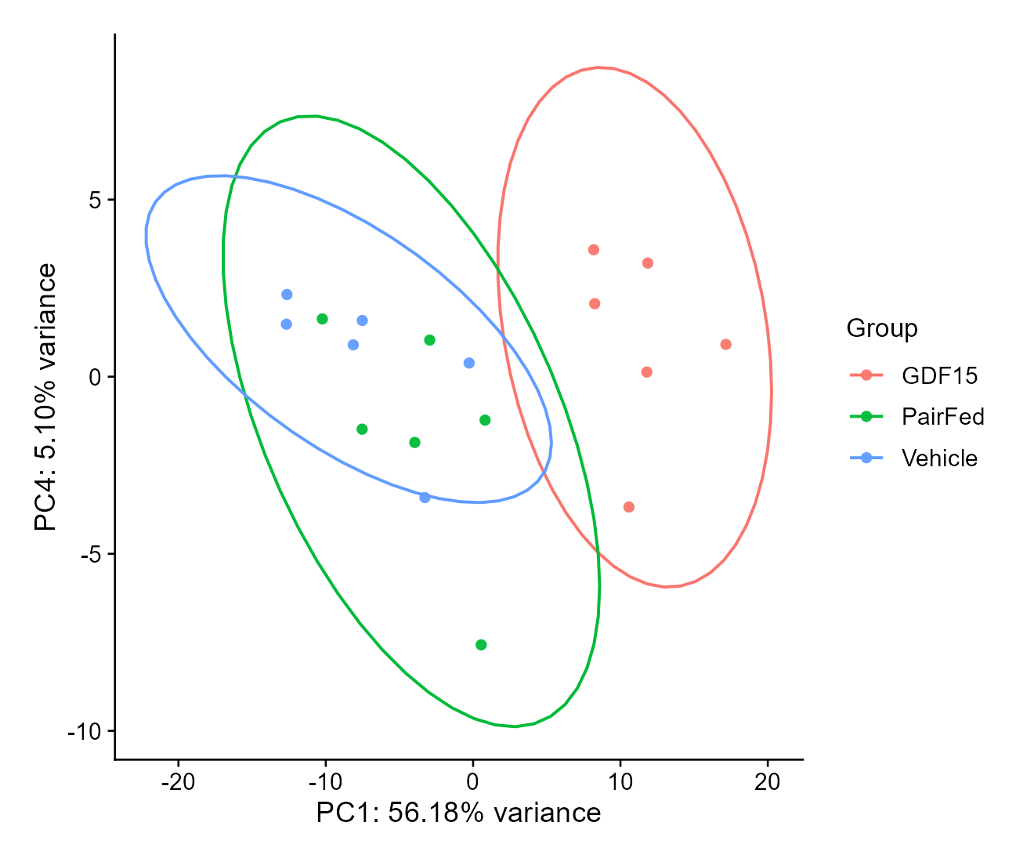
图 1 Fig.1i 复现（rlog 变换，作者 PCA 代码所用方法）：PC1 56.18%、PC4 5.10%
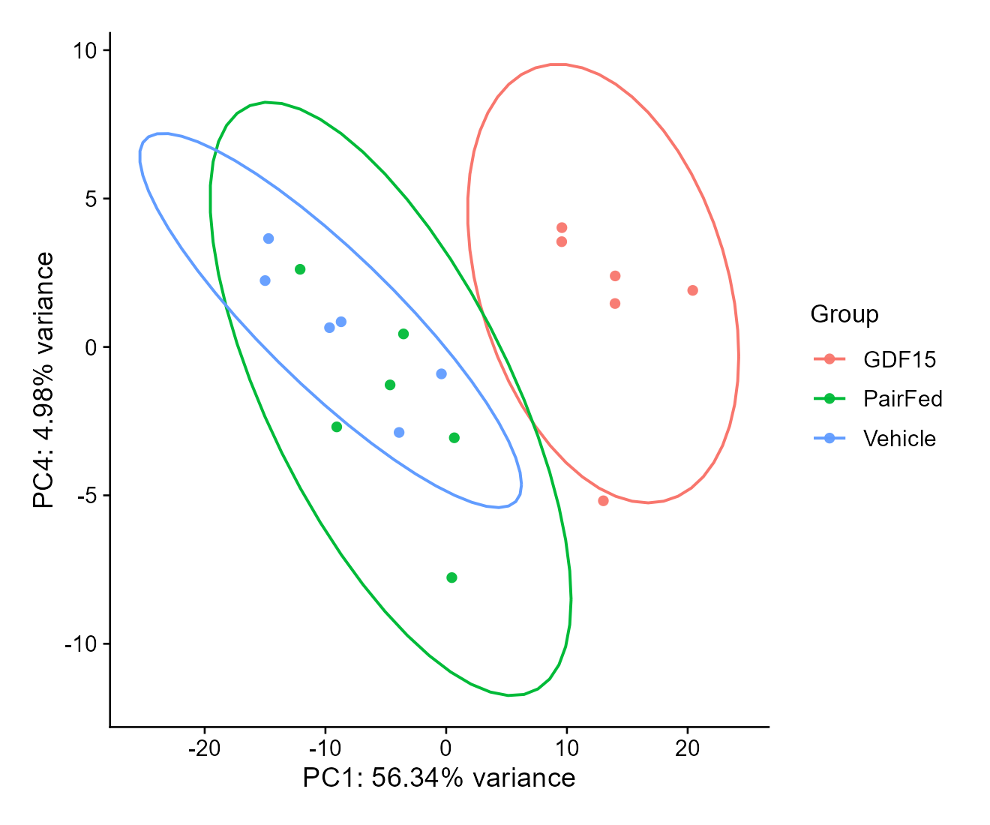
图 2 Fig.1i 复现（VST 变换，论文图注声明方法）：PC1 56.34%、PC4 4.98%

3.2 Fig.1j：肝脏样本距离热图
采用原始计数 Poisson 距离（complete linkage）。该候选的 18 个样本叶序与原图完全一致（18/18），而 VST 欧氏仅 1/18、rlog 欧氏 13/18（叶序受等价树分支翻转影响，仅作核对信息）。最大距离：VST 欧氏 56.0068、rlog 欧氏 46.1447、原始计数 Poisson 20,778.2880。版式按论文 Fig.1j 调整：极浅灰色网格、底部垂直样本名、色标刻度千分位、色标标题 “Sample distance”。
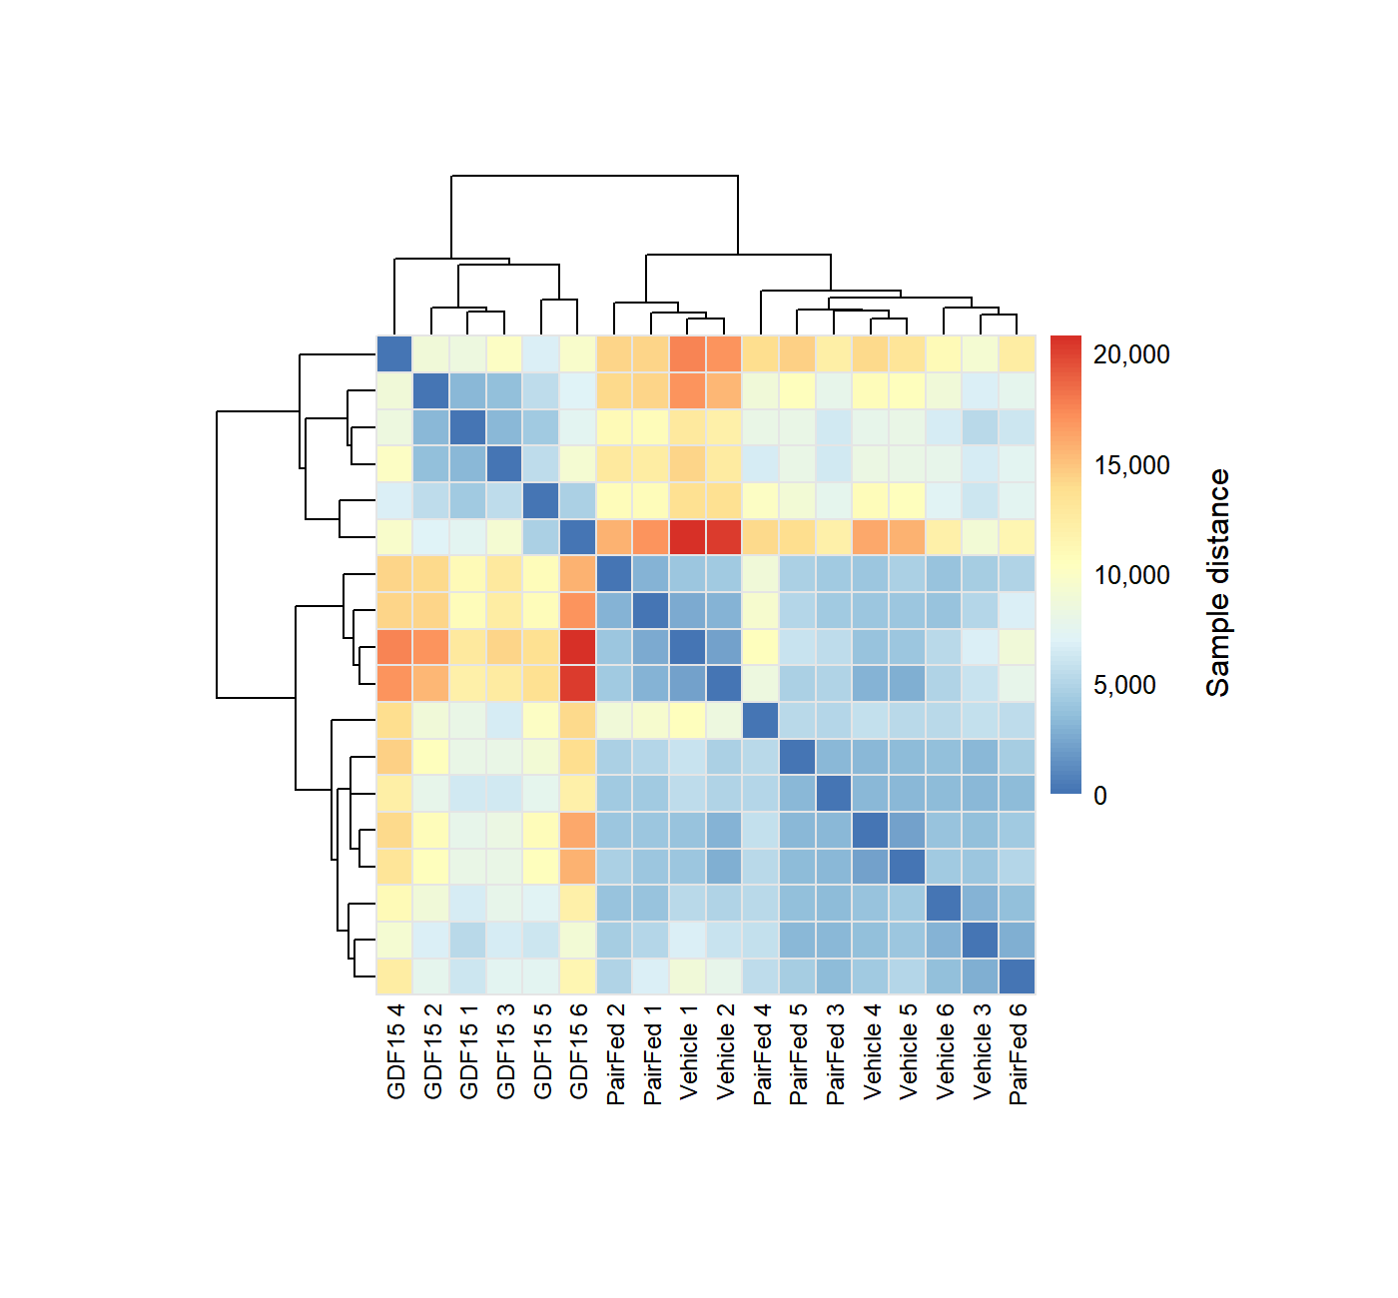
图 3 Fig.1j 复现（raw-count Poisson 距离），叶序与原图 18/18 一致

3.3 Fig.4b：肌肉样本 Poisson 距离热图
已按论文第 6 页面板 b 的格式重绘：RdYlBu 100 色渐变、灰色单元格边框、黑色 45° 样本标签、“Sample distance” 色条、Poisson 距离聚类。聚类结果显示三组未完全干净分开（部分 Pair-fed 与 GDF15 样本混合），这与本次数据的实际结构一致，未为追求分组而删样本或调参。
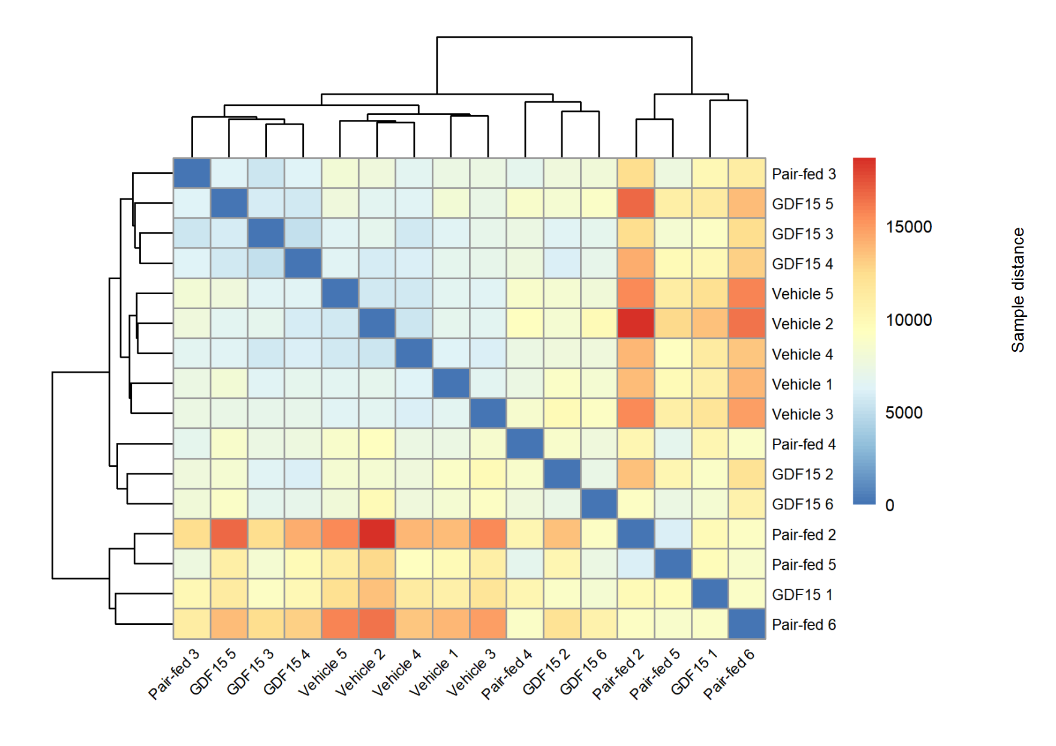
图 4 Fig.4b 复现（论文样式重绘）：样本 Poisson 距离热图

3.4 Fig.4c：肌肉 GO 富集——不可复现，原因已定位
论文 Fig.4c 为 GDF15 vs pair-fed 的 GO 注释（BH 校正），正文称富集出 cAMP/PKA 信号；方法节 DEG 阈值为 |log2FC|>0.6、padj<0.1（与本次一致），富集工具为 GOstats。用本次 35 个 DEG 以 GOstats 2.78.0（org.Mm.eg.db 3.23.0）复跑结果如下：
背景设定 | BP 条目数 | raw P<0.05 | BH<0.1 | cAMP/PKA 条目
表达背景（17,722 基因） | 1,489 | 375 | 0 | 无（最好 padj=0.15）
全库背景（112,257 基因） | 1,492 | 553 | 280 | GO:0140582，padj=0.077，Count=1

敏感性分析（明确标注为敏感性分析、非主分析）：仅用 padj<0.1（530 基因，含 Ppargc1a、Atp2a1、Ryr1）且不限 log2FC，配合 GOstats 默认全库背景时，cAMP/PKA 相关条目才转为“显著”（regulation of protein kinase activity padj=0.013、regulation of cAMP/PKA signal transduction padj=0.055、response to cAMP padj=0.066）；同设定下使用表达背景则不显著（padj=0.19–0.29）。全库背景下共有 1,354 个 BP 条目 BH<0.1，属明显的背景膨胀。
补充证据：作者公开的 VST 表中，论文点名的 PKA 靶基因在 GDF15−Pair-fed 间差异极小（Ppargc1a +0.17、Sln +0.05、Pln +0.00、Atp2a1 −0.11、Ucp3 −0.12）；本次 DESeq2 中 Ppargc1a（LFC=0.34，padj=0.026）、Atp2a1（LFC=−0.11，padj=0.016）虽 padj 显著，但远达不到 |LFC|>0.6。
结论：论文的 cAMP/PKA 富集依赖“小效应基因的 padj 显著性 + 全库背景的超几何膨胀”，在论文声明的 DEG 阈值与合理表达背景内不可复现。替代流程下真正稳健的富集信号为糖/核苷酸分解代谢、快肌纤维收缩、肽/细胞因子响应等（表达背景下 BH<0.1 共 324 条 BP），与 Cish、Pfkfb3、Chac1、Nmrk2、Ppp1r3c 等强 DEG 生物学一致。全程未删样本、未放宽阈值以凑原图。

3.5 Fig.4i：钙依赖呼吸速率
使用论文 Source Data 复现（独立生理数据，非 RNA-seq 矩阵）。Pair-fed vs GDF15，双侧 Student 检验 P=0.0081，与论文一致。图按论文第 6 页面板 i 格式重绘：截断 y 轴（3–6）、红/蓝柱、SEM 误差线、柱上散点、P 值横线括号。
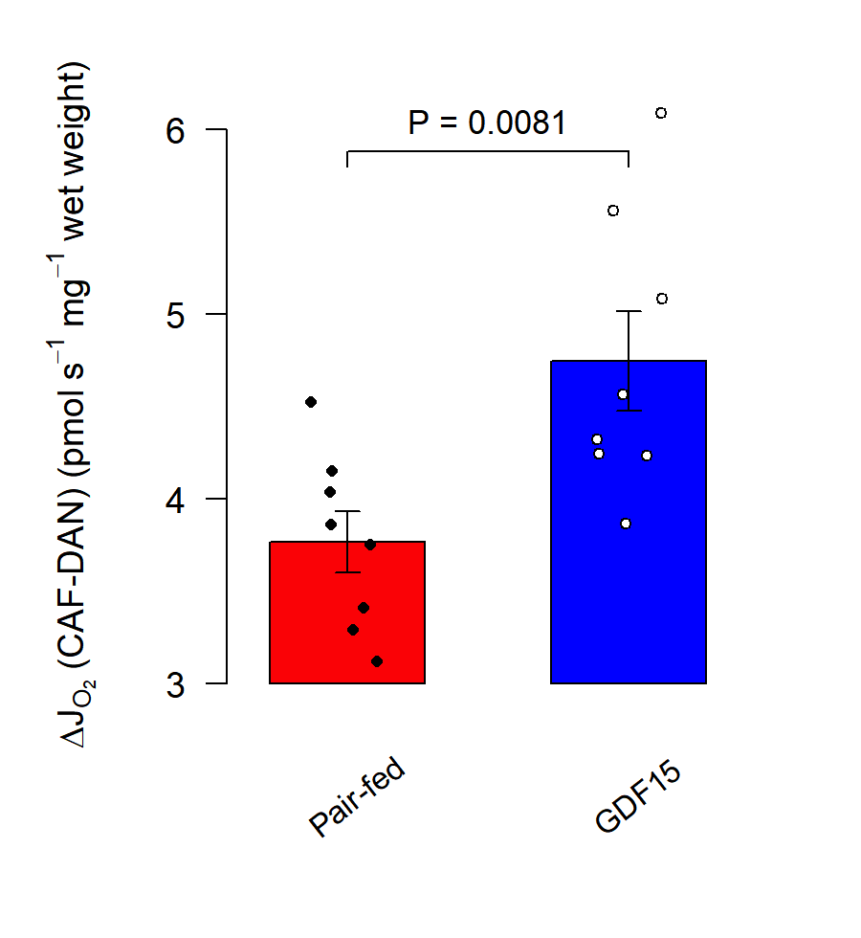
图 5 Fig.4i 复现（论文样式，截断轴）
诚实性提示：论文原图 y 轴为截断轴（基线=3），会把 3.77 vs 4.75 的均值差在视觉上放大近一倍（完整轴柱高比 1:1.26，截断轴 1:2.3）。课程报告如使用该图，建议注明截断轴，或改用完整轴版本（Fig4i_calcium_respiration_fullaxis_backup.png）。

3.6 其他图件（既有产出与探索性结果）
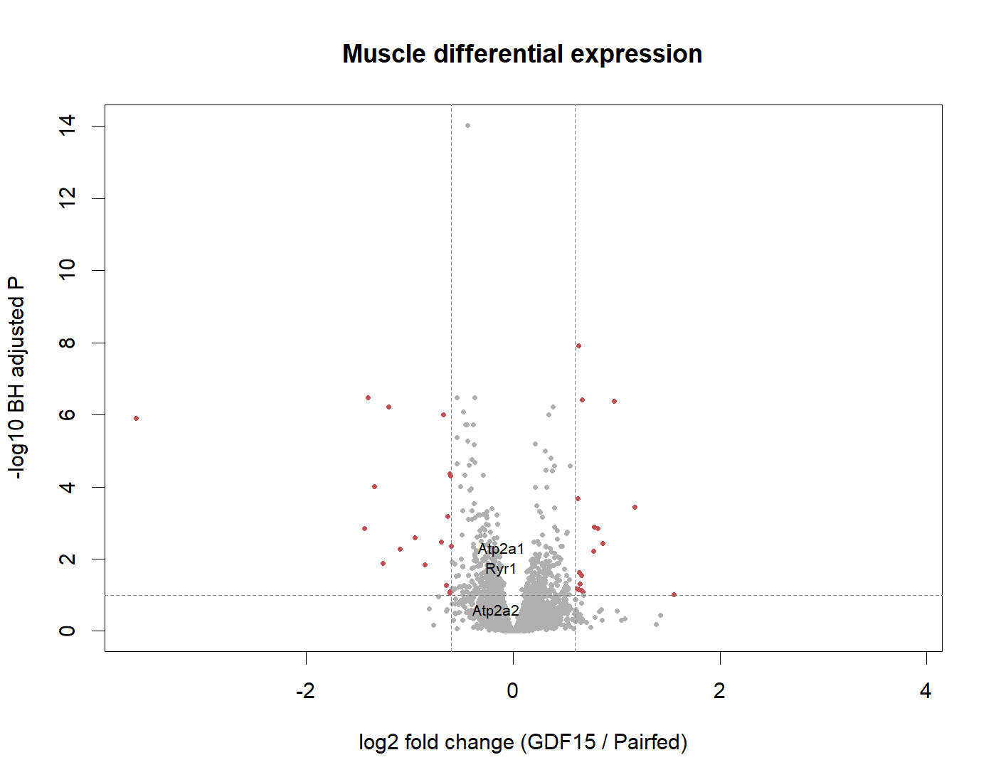
图 6 GDF15 vs Pair-fed 火山图：红点为 35 个 DEG（|LFC|>0.6、padj<0.1）
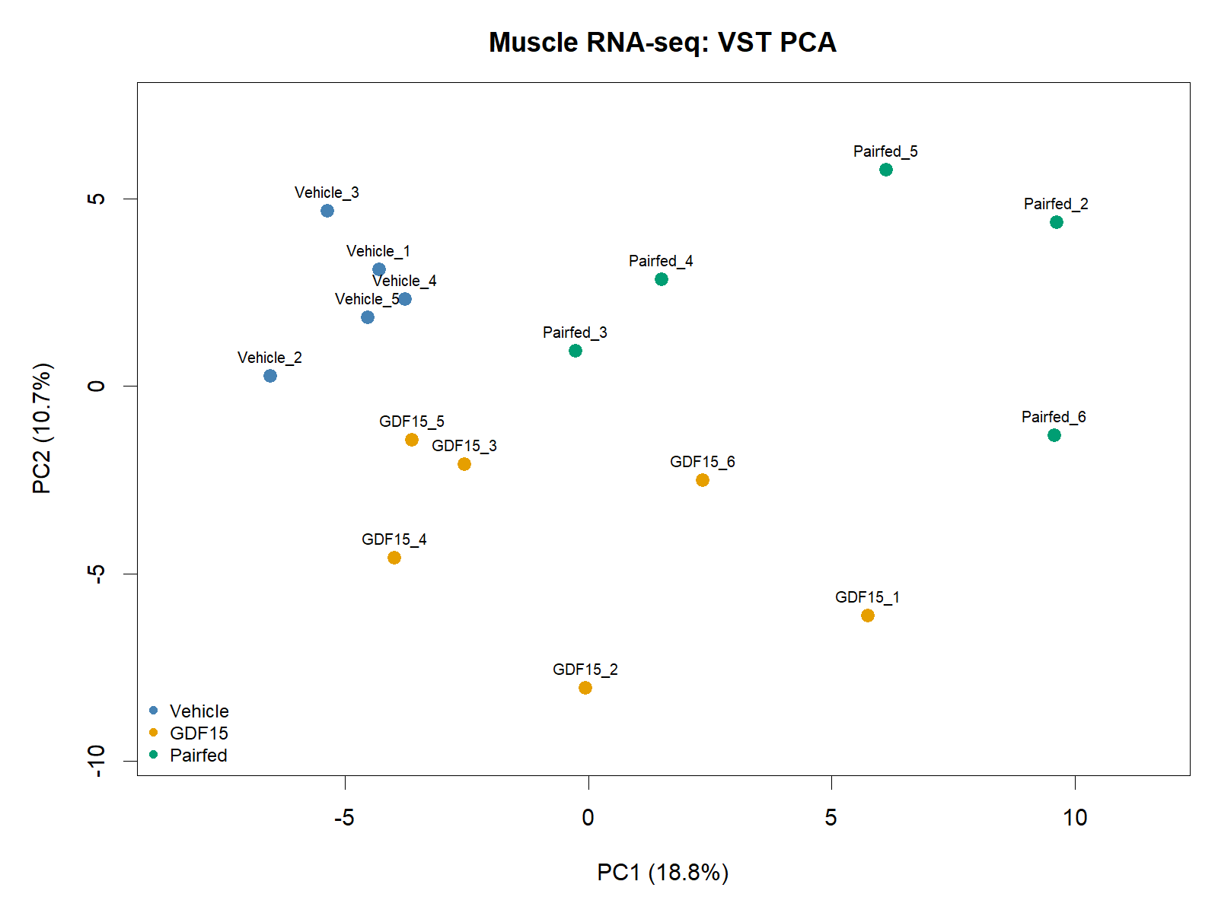
图 7 肌肉 RNA-seq VST PCA：三组部分重叠，与 Fig.4b 的组间混合一致
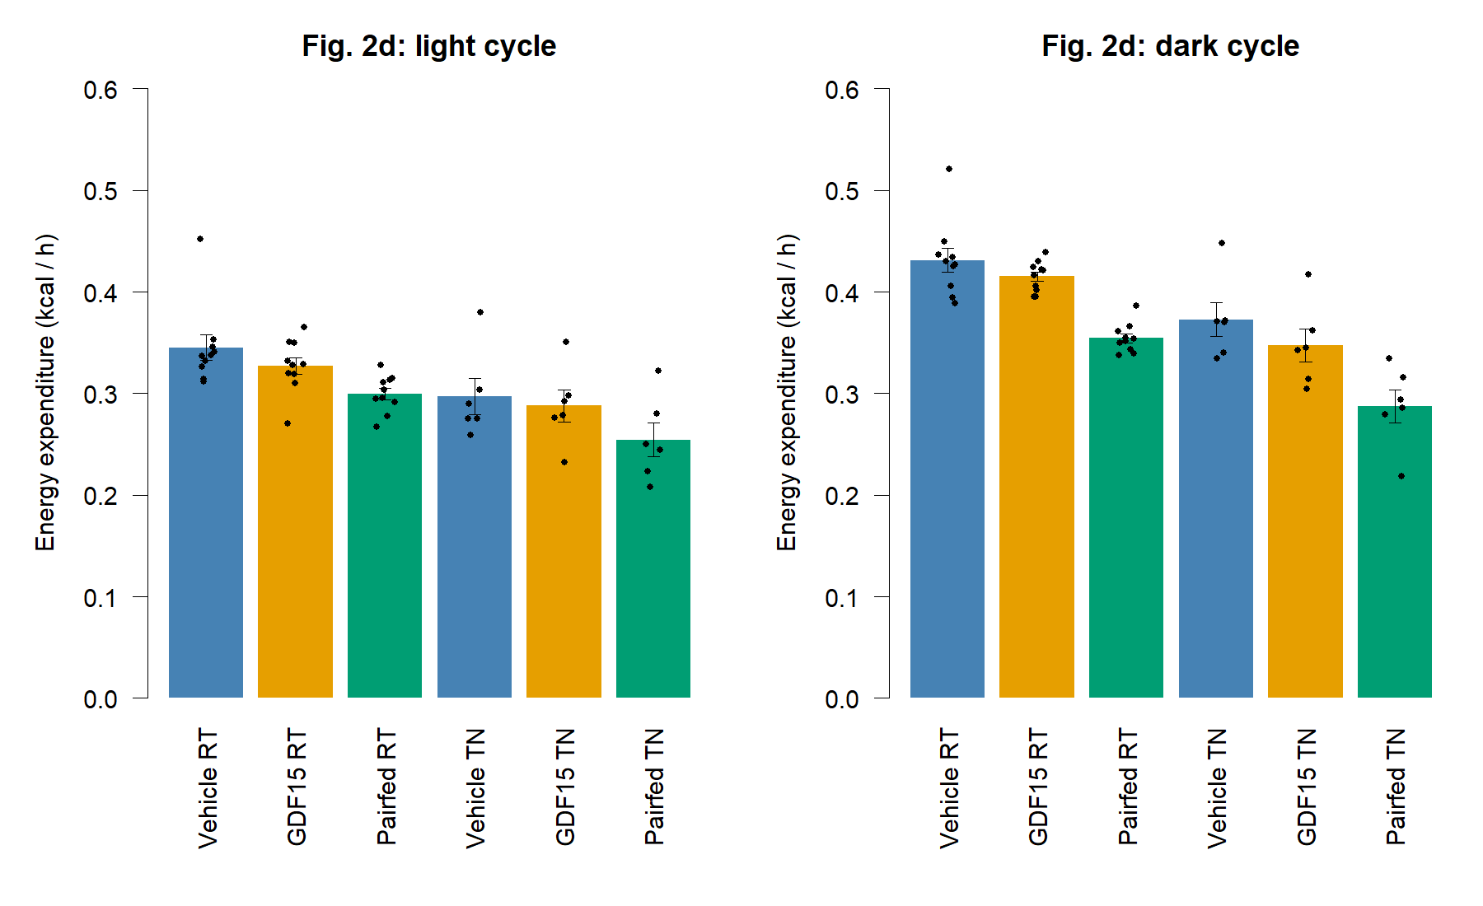
图 8 Fig.2d 能量消耗（既有产出，Source Data 复现，非本次待办任务）
未复现项：Fig.2e 缺少匹配的动物体重数据；Fig.2k 按表顺序配对未经证实，且 KO 共同斜率检验 P≈0.023，仅保留为探索性附件。

四、关键核查发现

4.1 作者表达表的变换方式：确认为 DESeq2 VST
作者公开的 GSE229794_CountsNormalizedByDESeq2.csv.gz（14,538 基因 × 16 样本，数值范围 7.32–19.96）此前变换方式不明。与本次 DESeq2 模型逐一比对：
- 与本次 VST 值：r=0.976–0.977、斜率≈0.998、r²≈0.954（16 个样本全部一致）；
- 与 rlog：r≈0.88、斜率≈0.36；与 log2(归一化计数)：斜率≈0.38，低表达层斜率→0.10、高表达层→0.92（方差稳定变换的典型压缩特征）。
结论：该表是 DESeq2 VST 变换值，不是原始计数，也不是 log2 计数，不能当整数计数使用。逐基因残差（resid_sd≈0.59）主要来自定量与注释差异（Salmon/tximport vs featureCounts、UCSC knownGene vs GENCODE M25）。

4.2 样本与基因对应：16/16 按序一致
作者表达表列 | 本次样本 | 组别
Vehicle.1–5 | GSM7177833–37 | Vehicle
GDF15.1–6 | GSM7177838–43 | GDF15
PairFed.2–6 | GSM7177844–48 | Pair-fed

每列与对应样本的 Pearson r 均为最高（0.891–0.893，对 log2 归一化计数）；比较方向均为 GDF15 相对对照，与论文及作者代码一致。LFC 秩一致性：GDF15 vs Pair-fed Spearman ρ=0.752，GDF15 vs Vehicle ρ=0.740。作者表中 |ΔVST| 最大的基因（Cish −1.63、Pfkfb3 −1.25、Chac1 −1.10 等）与本次 35 个 DEG 高度重合，强信号两侧一致。

4.3 肝脏包完整性核验
运行 05_code/03_verify_package.R：文件齐全、MD5 与字节数一致、样本身份与绘图坐标一致，结果为 PASS。新增的 06_verify_final_figures.R 复核 Fig.1i 解释率标签与 Fig.1j Poisson 叶序（18/18 一致）。

五、产出文件与代码位置
类别 | 位置
肌肉最终图（论文样式） | GDF15_核心图交接包_20261011\01_继续分析项目\outputs\figures\（Fig4b、Fig4i 等；原图备份于 backup_原版_20261011\）
肝脏最终报告图 | GDF15_肝脏Fig1i_1j交接包_20261013\07_figures\final\（Fig1i_rlog / VST、Fig1j_raw_Poisson 的 PNG 与 PDF）
肌肉核查代码 | work\gdf15\audit_handoff_20261011.R、audit_transform_gostats_20261011.R、audit_sensitivity_padj_only_20261011.R、check_pka_author_scale.R
图件重绘代码 | work\gdf15\restyle_fig4b_fig4i_paper_style.R
肝脏绘图与验证代码 | 05_code\05_final_report_figures.R、05_code\06_verify_final_figures.R
核查与处理记录 | 02_处理记录\接手核查记录_20261011.md；06_records\processing_record.md、final_figures_summary.md、report_notes.md

六、边界、局限与诚实性声明
- 本次为方法替代复现：修剪、定量、注释、多重比对策略均与作者不同，且缺少 tximport 长度偏移量，不宣称逐数值精确复现。
- 肝脏分析从作者计数矩阵开始，未执行肝脏 FASTQ 下载、质控与比对；此前肌肉 FASTQ 流程不能作为肝脏处理证据。
- Fig.4c 判定为“不可复现（方法依赖性结果）”，未为凑原图而删样本或放宽阈值。
- Fig.4i 与论文一致采用截断轴，视觉上放大组间差异；建议报告注明或提供完整轴版本。
- Fig.1i 图注（VST）与作者代码（rlog）不一致，两版并列提供；Fig.1j 的 Poisson 距离为诊断性替代，未经作者确认。
- Fig.2e 未复现（缺配对体重数据）；Fig.2k 配对关系未证实，仅作探索性附件。
- PCA 与热图展示的是样本相似性，不能据此证明具体通路激活或肌肉能耗机制；两组织数据不应混用。
- 数据质控部分由gpt参与完成、代码编写、记录整理、报告撰写部分由codebuddy参与辅助完成。

